## CI Server

Gennem udviklingen af projekter kan man komme ud for at de automatiserede test kan tage lang tid at køre igennem. Derfor kan man bruge en CI server til at køre testene, så der kan arbejdes videre imens testene køre igennem. I større projekter der udvikles på, bliver testene kørt igennem flere gange om dagen, og derfor ville programmøren bruge lang tid på at sidde og vente på testene er færdige, før han kan arbejde videre.

CI serveren er et rigtig godt værktøj, dog er det ikke blevet benyttet så meget til udviklingen af Pristjek220 da det ikke er et stort system og der fås svar på testene inden for få sekunder, når det køres på computeren.

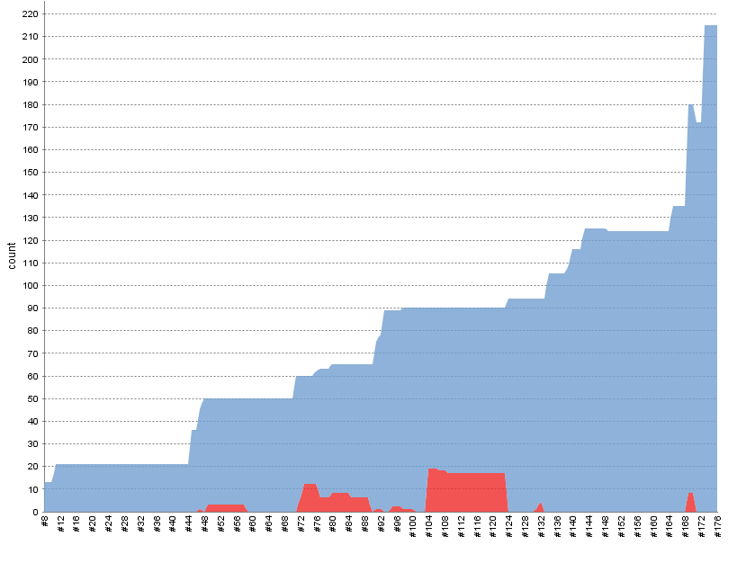

Figur : CI server Test/build graf.

Figur 1 viser antallet af tests pr. byg fra CI serveren for Pristjek220, hvor det blå er succesfulde tests og de røde er test der er fejlet. Gennem brugen af CI serveren fandt gruppen ud af Jenkins havde nogle uoverensstemmelser med dansk/engelsk da nogle test virkede fint på computeren mens CI serveren fejlede på testen da den ikke kunne punktum og komma for priserne for produkterne. Som det kan ses ud fra Figur 1 gik der noget tid for dette blev opdaget, dette skyldes at testene var hurtigere at køre på computeren og ikke fejlede. Da dette så blev opdaget ændrede gruppen den specifikke kultur for decimal tal så det stemte over ens både på computerne og CI serveren.